|  |
| --- |
| logoGeo.png |
|  |
| Projet Numéro 1 BTS SIO SLAM |
|  |
| **Tchissambou Jérémy** |
| **2018/2019** |

|  |
| --- |
| [Tapez le résumé du document ici. Il s'agit généralement d'une courte synthèse du document. Tapez le résumé du document ici. Il s'agit généralement d'une courte synthèse du document.] |

Sommaire

Table des matières

**Étude des exigences1**

Présentation du projet2

Cahier des charges3

Architecture de la base de données3

Organigramme ...........................................................................................................................3 Base de données ........................................................................................................................3

**Conception du projet4**

Technologies utilisés5

Création des modules3

Problèmes rencontrés3

Étude des exigences

Présentation du cahier des charges

Le projet GeoLoc est une plateforme de consultation d'offre d'emploi destinés aux étudiants d'une structure, il est constitué en deux principaux modules:

un module "Partenaires" destiné aux entreprises on y retrouve les outils d'édition d'offres, de personnalisation du profil et un espace de consultation des jeunes de l'établissement.

Un module "Étudiant" destinés aux étudiants de la structure, il est composé d'un espace personnel afin que l'étudiant puisse télécharger ses documents personnel afin qu'ils soient consultable par les entreprises, un espace de modification de données personnel ainsi qu'un espace de candidature et de consultation des offres.

La partie "Partenaires" doit être accessible par des entreprises enregistrés et identifiable grâce a leurs numéro de Siret qui pourront après identification publier des offres d'emplois affichable sur une carte pour que l'étudiant puisse visualiser la distance entre son domicile et l'entreprise.

La partie "Étudiant" doit être accessible par les étudiants inscrit grâce à un formulaire d'inscription sur la page d'accueil où l'inscrit devra renseigner ses informations afin de pouvoir cibler les recherches d'emplois après identification il pourra consulter les offres disponible sur la carte et envoyer sa candidature directement à l'employeur.

Étude des exigences

Architecture de la base de données

Après étude du cahier des charges, le site ce présentera donc de la disposition suivante :

Le site se présente en une page d'accueil où l'utilisateur à le choix entre se connecter en tant qu'étudiant ou en tant que partenaire et des liens menant vers une page d'inscription spécifique pour les étudiants et les partenaires.

Après authentification l'utilisateur est renvoyé sur son espace personnel, c'est ici qu'il aura le visuel sur les modules de sa catégorie, ces même modules qui possèdent des options afin de modifier leurs informations, postuler des offres ou déposer une candidatures.

Étude des exigences

Afin que nos modules puissent communiquer la créations de tables dans notre base de données est nécessaire

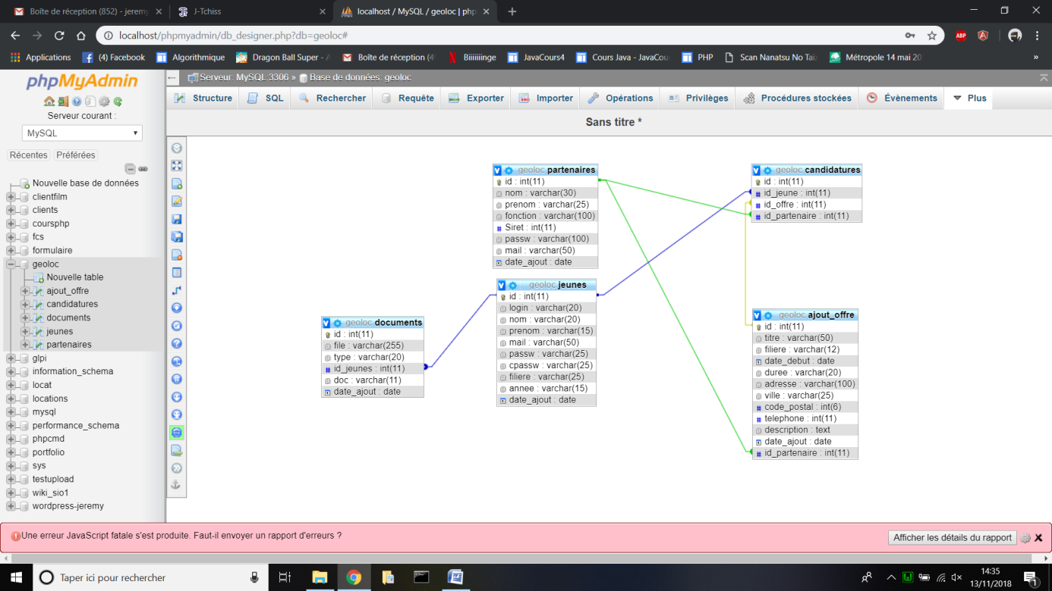

Les tables sont les suivantes :

Une table étudiant : elle contient les informations des étudiant inscrit comme leur adresse mail, leur nom et prénom, leur mot de passe, leur filière et leur année actuelle.

Une table partenaire : Celle ci contient les information des entreprises partenaire, leur numéro Siret, le nom et prénom de la personne responsable, l'adresse mail et d'autres champs auxquels nous reviendront plus tard.